Оказание первой помощи при ожогах
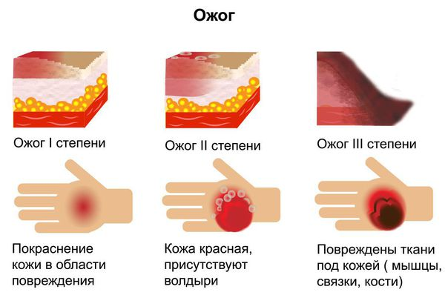

Ожоги

Классификация ожогов

Классификация по способу повреждения

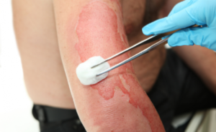

Термический — возникает в результате соприкосновения с горячими жидкостями, паром, поверхностями, предметами, под воздействием высоких температур.

Лучевой — их получают при длительном пребывании на активном ярком солнце или же в солярии.

Химический — возникает вследствие воздействия на кожные покровы агрессивных кислотных растворов.

Электрический — причина возникновения заключается в воздействии электрического тока, получить их можно и при ударе молнии. Данная травма может носить как бытовой, так и производственный характер. Электрические поражения возникают при замыкании проводки, прикосновении к кабелям, проводам, в результате неправильного использования или неисправности электроприборов.

Классификация по тяжести поражения
- Первая степень — характеризуется поражением исключительно поверхностного эпидермиса. При ожоге 1 степени кожные покровы краснеют и отекают. Болезненная симптоматика исчезает сама на протяжении нескольких суток, кожа восстанавливается даже без особенного лечения. Шрамов и рубцовых образований после таких повреждений не остается.
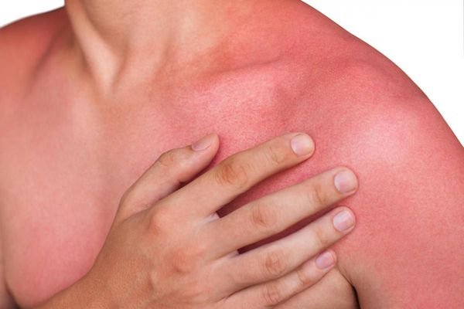

- Вторая степень — поражает эпидермис более глубоко. На кожных покровах пострадавшего будут видны волдыри, наполненные жидкостью желтоватого окраса. Кожа в области поражения заметно краснеет и отекает. Длительность восстановления после такой травмы составляет 1,5–2 недели.

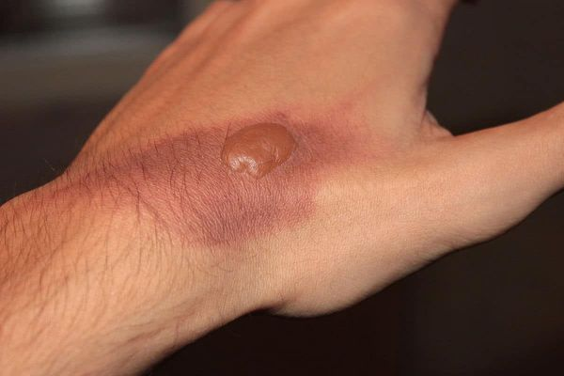
- Третья степень — представляет собой некротическое поражение поврежденных участков кожи. Появляются пузыри с кровянисто-слизистым содержимым. Наблюдается ярко выраженный болевой синдром, отечность, гиперемия. При таких поражениях у пострадавших развиваются сопутствующие осложнения в виде общей интоксикации организма, лихорадочного состояния, обезвоживания. Процесс заживления в данном случае может длиться от 1,5 до 3-х месяцев и требует грамотного лечения.
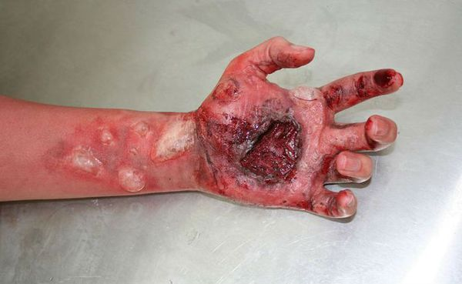

- Четвертая степень — наиболее тяжелая и опасная. У пострадавшего, помимо кожных покровов, поражается область подкожной клетчатки, сухожилия, мышечная и даже костная ткань. Обожженные участки полностью теряют свою чувствительность, покрываются грубой коркой черного цвета. Пораженные ткани могут отторгаться на протяжении нескольких недель, вызывая сильнейшую интоксикацию. Поэтому больному требуется профессиональное лечение в условиях клиники.

Оказание первой помощи при поражениях разной степени тяжести

Первая помощь при ожогах 1-й степени заключается в охлаждении поврежденного участка (можно просто промыть его холодной водой или наложить компресс). Для этого конечность или другую часть тела необходимо держать под напором холодной воды на протяжении 10-15 минут.
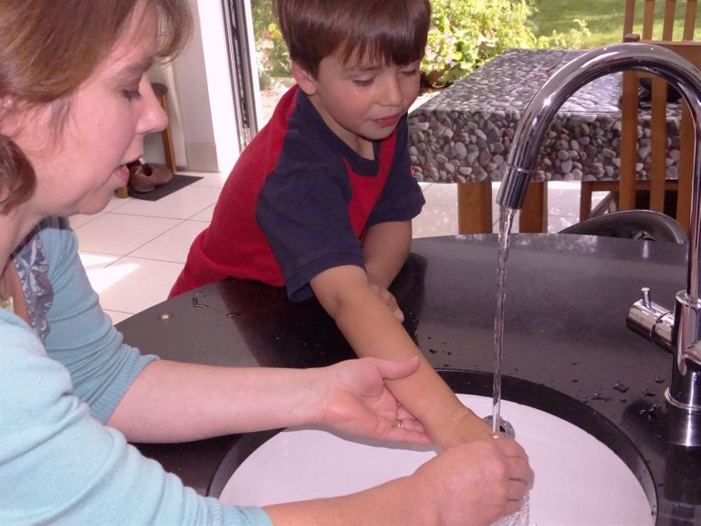

При ожоговых поражениях 2-й степени тяжести так же потребуется наложение компресса или использование холодной воды. Действие холода поспособствует оттоку крови от поврежденного участка, облегчив состояние больного. Для предотвращения образования волдырей на пораженную область накладывается мягкая стерильная марлевая повязка. Данная манипуляция уменьшит доступ воздуха к обожженным тканям, что снизит интенсивность болевых ощущений. В случае сильного болевого синдрома можно дать человеку выпить обезболивающий препарат.
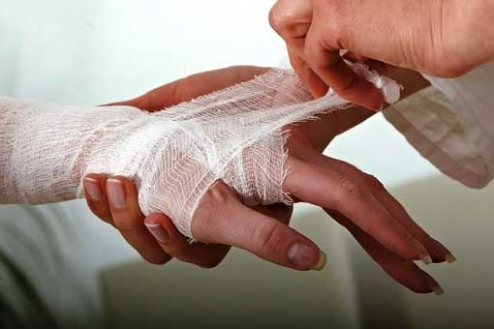
При термических поражениях 3-степени закрыть рану неплотной увлажненной повязкой, принять меры против развития шока – успокоить, согреть (если нужно), уложить в удобное положение (предварительно удостоверившись, что спина и шея целы, а пострадавший находится в сознании), напоить теплым сладким напитком, не оставлять одного, дать обезболивающее в таблетках, снять одежду, часы, кольца. Если одежда прилипла к ране, не отдирайте ее, а обрежьте свободную часть по контуру.

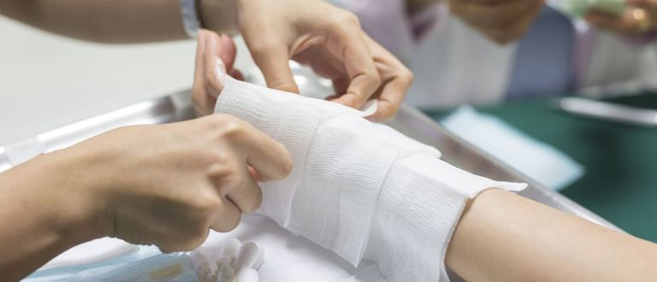
Ожоги 4-й степени сопровождаются сильным болевым шоком и развитием ожоговой болезни. Все, чем можно помочь пострадавшему в такой ситуации — это по возможности устранить провоцирующий фактор и вызвать бригаду «Скорой помощи».

При химических травмах − восстановить нормальную кислотность кожной поверхности. На обожженные кислотой участки накладывают повязки, пропитанные 2% содовым раствором. На обожженную щелочью кожу накладываются повязки, пропитанные 2% раствором лимонной кислоты. Затем выполняются такие же противошоковые мероприятия, как и при термических поражениях.
Чтобы приготовить 2% содовый раствор, разведите 1 ч. ложку соды в 500 мл воды.

При ожогах категорически запрещены следующие действия:

- Не рекомендуется смазывать поверхность ожога маслом, спиртовыми растворами, жирным кремом, сметаной. Данные продукты образуют на коже своеобразную пленку, которая ухудшает отдачу тепла. Как результат, кожа долго остается горячей, происходит дальнейшее разрушение тканей.

- Запрещено отдирать с раны расплавленную одежду или другие посторонние предметы. Это может привести к повреждению кожи, кровотечению.

- Охлаждать место ожога лучше с помощью проточной воды. Использовать с этой целью лед не рекомендуется. К ожогу может присоединиться обморожение.

- Нельзя прокалывать пузыри, после нарушения их целостности образовывается язвенная поверхность, что увеличивает шансы инфицирования.

Определение площади ожога

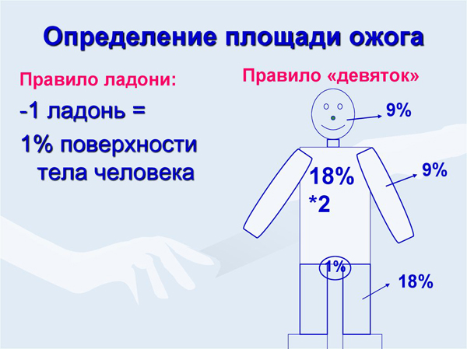
С помощью «правила девяток» можно определить степень поражения кожи. Тело приблизительно поделено на одинаковые участки, площадь которых равна 9%. Осмотрев человека, за несколько секунд можно посчитать площадь ожогов. Согласно правилу, выделяют следующие части тела:
- голова и шея – 9%;
- передняя поверхность туловища – 9%;
- задняя поверхность туловища – 9%;
- верхние конечности – каждая по 9%;
- нижние конечности – каждая по 9%.
Также применяется «правило ладоней», когда площадь ладонной поверхности кисти приравнивается к 1%. Данный метод является приблизительным, главное его достоинство – быстрое определение величины ожоговой поверхности.

Тест «Первая помощь при ожогах»

Задание 1
Какие действия запрещены при оказании первой помощи пострадавшему с термическим ожогом?
а) наложение нетугой повязки
б) вскрытие ожоговых пузырей
в) смазывание повреждённого участка жирами
г) охлаждение повреждённого участка
д) иммобилизация при глубоких ожогах

Задание 2

Тяжесть ожога зависит от глубины и площади повреждения. Глубина повреждения определяется степенью ожога.

А) По описанию определите степень ожога. Ответ запишите в соответствующую графу таблицы.
Б) Рассчитайте площадь ожога, если известно, что у пострадавшего повреждение распространяется на всю правую руку и частично на переднюю поверхность груди. Участок повреждения на груди по площади составляет примерно три ладони пострадавшего.
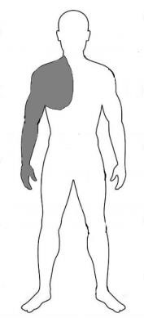
Ответ:
А)
№  п/п | Характеристика повреждения при различных степенях ожога | Степень ожога
1. | Частичный или полный некроз (омертвение) кожи | третья
2. | Отслойка эпидермиса с образованием пузырей | вторая
3. | Поражение в том числе сухожилий, мышц, костей | четвертая
4. | Покраснение и отек кожи | первая

Б) Ответ: _____________
Ответ: 12%

Задание 3

В первые минуты после термического ожога следует
а) охладить поражённый участок кожи; б) смазать маслом поражённый участок кожи; в) наложить сухую повязку на поражённый участок кожи.

Задание 3

Правила обработки ожога без нарушения целостности ожоговых пузырей

а) смазать обоженную поверхность маслом или жиром
б) промыть под струей холодной воды в течении 10-15 мин. Забинтовать чистой повязкой.
в) подставить под струю холодной воды на 10-15 мин или приложить холод на 20-30 мин.

Задание 4
Правила обработки ожога с нарушением целостности ожоговых пузырей

а) промыть рану водой в течении 15 мин. забинтовать сухой стерильной повязкой.
б) промыть рану водой, накрыть сухой чистой тканью, поверх ткани приложить холод
в) накрыть сухой чистой тканью, поверх ткани приложить холод

Задание 5

Первая помощь при ожогах глаз или век в случаях попадания едких химических веществ

а) раздвинуть осторожно веки пальцами и подставить под струю холодной воды. Промыть глаз струей холодной воды так, чтобы она стекала от носа кнаружи
б) раздвинуть осторожно веки пальцами, нейтрализовать жидкость (уксус или сода) и подставить под струю холодной воды. Промыть глаз струей холодной воды так, чтобы она стекала от носа кнаружи
в) раздвинуть осторожно веки пальцами и подставить под струю холодной воды. Промыть глаз струей холодной воды так, чтобы она стекала от изнутри к носу

Задание 6
Действия в случае химических ожогов

а) при поражениях любой агрессивной жидкостью - промывать под струей холодной воды до прибытия "Скорой помощи"
б) использование сильнодействующих и концентрированных растворов кислот и щелочей для нейтрализации на коже пострадавшего допускается только в случае поражения концентрированными кислотами и щелочами

